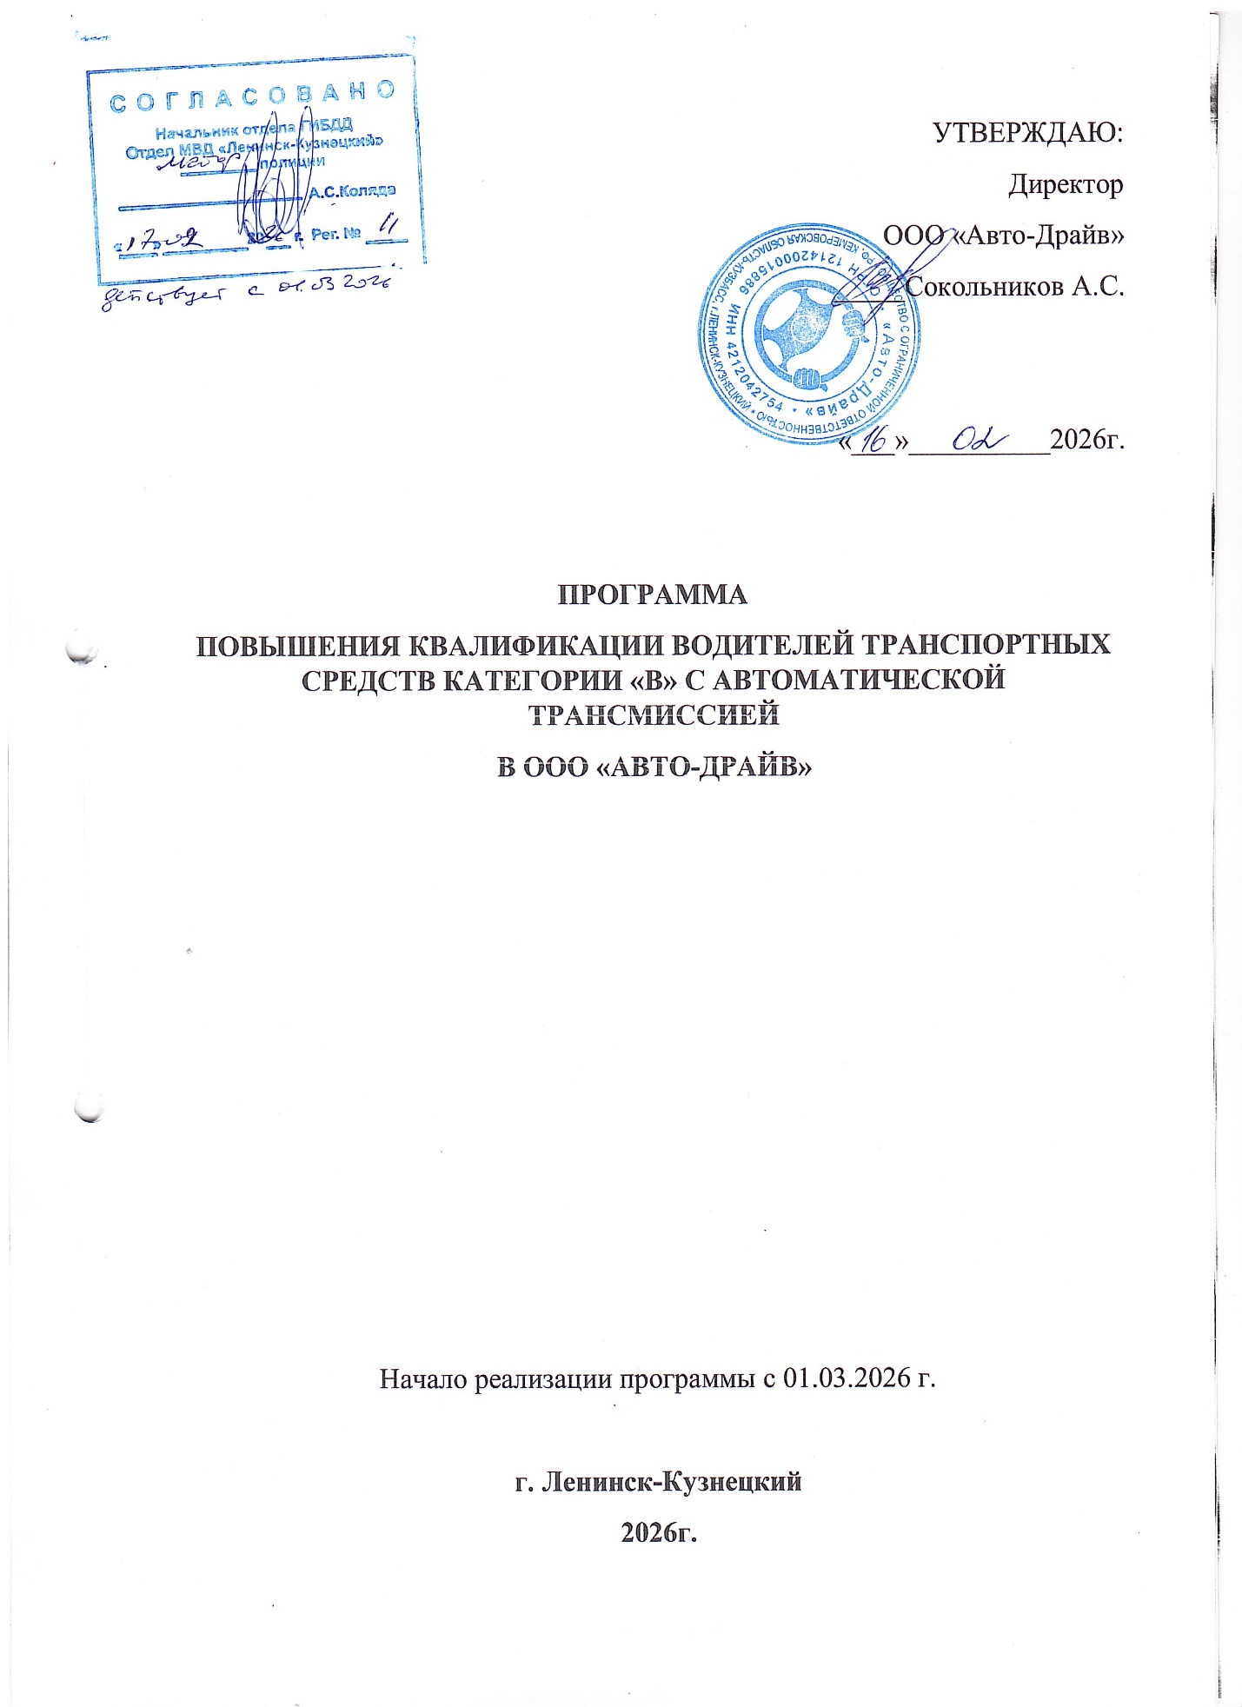

Утверждена
приказом Министерства просвещения
Российской Федерации
от 1 июля 2025 г. N 505

ПРОГРАММА
ПОВЫШЕНИЯ КВАЛИФИКАЦИИ ВОДИТЕЛЕЙ ТРАНСПОРТНЫХ СРЕДСТВ
СООТВЕТСТВУЮЩИХ КАТЕГОРИЙ "B", "C", "D", ПОДКАТЕГОРИЙ "B1",
"C1", "D1" С АВТОМАТИЧЕСКОЙ ТРАНСМИССИЕЙ

I. Пояснительная записка

Программа повышения квалификации водителей транспортных средств соответствующих категорий "B", "C", "D", подкатегорий "B1", "C1", "D1" с автоматической трансмиссией (далее - Программа) разработана в соответствии с требованиями Федерального закона от 10 декабря 1995 г. N 196-ФЗ "О безопасности дорожного движения" (далее - Федеральный закон N 196-ФЗ), пунктом 3 части 3 статьи 12 Федерального закона от 29 декабря 2012 г. N 273-ФЗ "Об образовании в Российской Федерации" (далее - Федеральный закон об образовании), пунктом 2 Правил разработки примерных программ профессионального обучения водителей транспортных средств соответствующих категорий и подкатегорий, утвержденных постановлением Правительства Российской Федерации от 1 ноября 2013 г. N 980, Профессиональными и квалификационными требованиями, предъявляемыми при осуществлении перевозок к работникам юридических лиц и индивидуальных предпринимателей, указанными в абзаце первом пункта 2 статьи 20 Федерального закона "О безопасности дорожного движения", утвержденными приказом Министерства транспорта Российской Федерации от 31 июля 2020 г. N 282 (зарегистрирован Министерством юстиции Российской Федерации 23 ноября 2020 г., регистрационный N 61070), действующим до 1 января 2027 г., Порядком организации и осуществления образовательной деятельности Общество Ограниченной Ответственности «Авто-Драйв» по основным программам профессионального обучения (Далее – ООО «Авто-Драйв»), утвержденным приказом Министерства просвещения Российской Федерации от 26 августа 2020 г. N 438 (зарегистрирован Министерством юстиции Российской Федерации 11 сентября 2020 г., регистрационный N 59784). Программа предназначена для лиц, имеющих свидетельство о профессии водителя транспортных средств категории (подкатегории), с которой осуществляется повышение квалификации и (или) водительское удостоверение на право управления транспортным средством категории (подкатегории), с которой осуществляется повышение квалификации. Содержание Программы представлено пояснительной запиской, учебным планом, рабочими программами учебных предметов, планируемыми результатами освоения Программы, условиями реализации Программы, системой оценки результатов освоения Программы, учебно-методическими материалами, обеспечивающими реализацию Программы.
Учебный план содержит практическую подготовку с указанием времени, отводимого на освоение занятий по обучению вождению. Рабочая программа учебного предмета "Вождение транспортных средств соответствующей категории "B", "C", "D", подкатегории "B1", "C1", "D1" с механической трансмиссией" раскрывает рекомендуемую последовательность изучения разделов и тем, а также распределение учебных часов по разделам и темам.
Последовательность изучения разделов и тем учебного предмета определяется программой повышения квалификации водителей транспортных средств соответствующих категорий "B", "C", "D", подкатегорий "B1", "C1", "D1" с автоматической трансмиссией, разработанной и утвержденной ООО «Авто-Драйв», в соответствии с частями 3 и 5 статьи 12 Федерального закона об образовании, и согласованной с Государственной инспекцией безопасности дорожного движения Министерства внутренних дел Российской Федерации в соответствии с подпунктом "в" пункта 5 Положения о лицензировании образовательной деятельности, утвержденного постановлением Правительства Российской Федерации от 18 сентября 2020 г. N 1490 (далее - образовательная программа).
Условия реализации Программы включают учебно-материальную базу ООО «Авто-Драйв», содержащую организационно-педагогические, кадровые, информационно-методические и материально-технические условия, учебно-методические материалы.
Программа предусматривает достаточный для формирования, закрепления и развития практических навыков и компетенций объем практики.

II. Учебный план

Таблица 1

Учебные предметы | Количество часов
Учебные предметы | Всего | В том числе
Учебные предметы | Всего | Теоретические занятия | Практические занятия
Практическая подготовка
Вождение транспортных средств соответствующей категории "B", "C", "D", подкатегории "B1", "C1", "D1" с механической трансмиссией | 14 | - | 14
Квалификационный экзамен
Квалификационный экзамен | 2 | - | 2
Итого | 16 | - | 16

III. Практическая подготовка

3.1. Рабочая программа учебного предмета "Вождение транспортных средств соответствующей категории "B", "C", "D", подкатегории "B1", "C1", "D1" с механической трансмиссией".

Распределение учебных часов по разделам и темам

Таблица 2

Наименование разделов и тем | Количество часов практической подготовки
Обучение первоначальным навыкам управления транспортным средством
Действия органами управления | 1
Пуск двигателя, начало движения, переключение передач в восходящем порядке, переключение передач в нисходящем порядке, остановка, выключение двигателя | 1
Начало движения, движение по кольцевому маршруту, остановка в заданном месте, движение по наклонному участку, движение задним ходом | 4
Итого по разделу | 6
Обучение управлению транспортным средством на дорогах
Вождение по учебным маршрутам | 8
Итого по разделу | 8
Итого | 14

3.1.1. Обучение первоначальным навыкам управления транспортным средством.
Посадка, действия органами управления: ознакомление с расположением органов управления и контрольно-измерительных приборов учебного транспортного средства, размещение водителя на рабочем месте, регулировка сиденья, рулевого колеса и зеркал заднего вида, пристегивание ремнем безопасности; расположение ног на педальном узле; действия органами управления сцеплением и подачей топлива; взаимодействие органами управления сцеплением и подачей топлива; действия органами управления сцеплением и переключением передач; взаимодействие органами управления сцеплением, переключением передач и подачей топлива при переключении передач в восходящем и нисходящем порядке; действия органами управления рабочим и стояночным тормозами; взаимодействие органами управления подачей топлива и рабочим тормозом; взаимодействие органами управления сцеплением, подачей топлива, переключением передач, рабочим и стояночным тормозами.
Пуск двигателя, начало движения, переключение передач в восходящем порядке, переключение передач в нисходящем порядке, остановка, выключение двигателя: действия при пуске и выключении двигателя; действия при переключении передач в восходящем порядке; действия при переключении передач в нисходящем порядке; действия при остановке; действия при пуске двигателя, начале движения, переключении передач в восходящем порядке, переключении передач в нисходящем порядке, остановке, выключении двигателя.
Начало движения, движение по кольцевому маршруту, остановка в заданном месте, движение задним ходом: начало движения, разгон с переключением передач в восходящем порядке и снижение скорости с переключением передач в нисходящем порядке при движении по кольцевому маршруту, торможение двигателем, остановка; начало движения, разгон, движение по прямой, остановка в заданном месте с применением плавного торможения; начало движения вперед, движение по прямой, остановка, включение передачи заднего хода, движение задним ходом по прямой, остановка, начало движения вперед; движение по наклонному участку, остановка на подъеме, начало движения на подъеме, остановка на спуске, начало движения на спуске.

3.1.2. Обучение управлению транспортным средством на дорогах.
Вождение по учебным маршрутам: подготовка к началу движения, выезд на дорогу с прилегающей территории, движение в транспортном потоке, на поворотах, подъемах и спусках, остановка и начало движения на различных участках дороги и в местах стоянки; подготовка к началу движения, выезд на дорогу с прилегающей территории, движение в транспортном потоке, перестроения, повороты, разворот вне перекрестка, опережение, обгон, объезд препятствия и встречный разъезд, движение по мостам и путепроводам, проезд мест остановок маршрутных транспортных средств, пешеходных переходов и железнодорожных переездов; подготовка к началу движения, выезд на дорогу с прилегающей территории, движение в транспортном потоке, проезд регулируемых и нерегулируемых перекрестков в прямом направлении, с поворотами направо и налево, разворотом для движения в обратном направлении.

IV. Планируемые результаты освоения Программы
В результате освоения образовательной программы обучающиеся должны уметь безопасно и эффективно управлять транспортным средством соответствующей категории с механической трансмиссией в различных условиях движения.

V. Условия реализации Программы
5.1. Организационно-педагогические условия должны обеспечивать реализацию образовательной программы в полном объеме, соответствие качества подготовки обучающихся потребностям физического или юридического лица, в интересах которого осуществляется образовательная деятельность, в том числе степень достижения планируемых результатов, соответствие применяемых форм, средств, методов обучения и воспитания возрастным, психофизическим особенностям, склонностям, способностям, интересам и потребностям обучающихся.
Обучение проводится с использованием учебно-материальной базы, соответствующей требованиям, установленным абзацем вторым пункта 1 статьи 26 Федерального закона N 196-ФЗ.
Наполняемость учебной группы не должна превышать 30 человек.
Продолжительность учебного часа практического обучения вождению составляет 1 астрономический час (60 минут).
Обучение вождению осуществляется на учебном транспортном средстве и организуется в форме практической подготовки непосредственно в ООО «Авто-Драйв», либо в организации, осуществляющей деятельность по профилю соответствующей образовательной программы, в том числе ее структурном подразделении, предназначенном для проведения практической подготовки, на основании договора, заключаемого между организацией и ООО «Авто-Драйв», в соответствии с Положением о практической подготовке обучающихся, утвержденным приказом Министерства науки и высшего образования Российской Федерации и Министерства просвещения Российской Федерации от 5 августа 2020 г. N 885/390 (зарегистрирован Министерством юстиции Российской Федерации И сентября 2020 г., регистрационный N 59778), с изменением, внесенным приказом Министерства науки и высшего образования Российской Федерации и Министерства просвещения Российской Федерации от 18 ноября 2020 г. N 1430/652 (зарегистрирован Министерством юстиции Российской Федерации 23 декабря 2020 г., регистрационный N 61735).
Обучение вождению проводится вне сетки учебного времени мастером производственного обучения вождению транспортных средств индивидуально с каждым обучающимся в соответствии с графиком очередности обучения вождению, утверждаемым ООО «Авто-Драйв».
Обучение вождению включает обучение первоначальным навыкам управления транспортным средством и обучение управлению транспортным средством на дорогах.
Обучение первоначальным навыкам управления транспортным средством проводится на закрытых площадках или автодромах, соответствующих материально-техническим условиям, предусмотренным пунктом 5.4 Программы.
Обучение управлению транспортным средством на дорогах проводится по учебным маршрутам, утверждаемым руководителем ООО «Авто-Драйв».
К обучению управлению транспортным средством на дорогах допускаются лица, имеющие первоначальные навыки управления транспортным средством, освоившие требования Правил дорожного движения, утвержденных постановлением Совета Министров - Правительства Российской Федерации от 23 октября 1993 г. N 1090, прошедшие обязательное медицинское освидетельствование кандидатов в водители транспортных средств, имеющие медицинское заключение об отсутствии противопоказаний к управлению транспортными средствами.
При обучении управлению транспортным средством на дорогах мастер производственного обучения вождению транспортных средств должен находиться на сиденье, с которого осуществляется доступ к дублирующим органам управления этим транспортным средством.
На занятии по вождению мастер производственного обучения вождению транспортных средств должен иметь при себе:
оригинал или заверенную в порядке, установленном законодательством Российской Федерации, копию документа на право обучения управлению транспортным средством (документ об образовании и о квалификации, соответствующий профилю педагогической деятельности, а при отсутствии образования педагогического профиля - документ об образовании и о квалификации и диплом о профессиональной переподготовке по профилю педагогической деятельности);
водительское удостоверение на право управления транспортным средством соответствующей категории или подкатегории;
заверенную копию приказа (выписку из приказа) о зачислении обучающегося в ООО «Авто-Драйв», на обучение по соответствующей образовательной программе.
Транспортное средство, используемое для обучения вождению, должно соответствовать материально-техническим условиям, предусмотренным пунктом 5.4 Программы.
5.2. Кадровые условия реализации образовательной программы.
Педагогические работники (мастера производственного обучения), реализующие образовательную программу, должны отвечать квалификационным требованиям, указанным в квалификационных справочниках, и (или) профессиональным стандартам, в соответствии с частью 1 статьи 46 Федерального закона об образовании.
Мастера производственного обучения вождению транспортных средств должны отвечать требованиям, предусмотренным профессиональным стандартом "Мастер производственного обучения вождению транспортных средств соответствующих категорий и подкатегорий", утвержденного приказом Министерства труда и социальной защиты Российской Федерации от 28 сентября 2018 г. N 603н (зарегистрирован Министерством юстиции Российской Федерации 16 октября 2018 г., регистрационный N 52440).
5.3. Информационно-методические условия реализации образовательной программы включают:
учебный план;
календарный учебный график;
рабочие программы учебных предметов;
методические материалы и разработки.
5.4. Материально-технические условия реализации образовательной программы.
Учебные транспортные средства соответствующей категории (подкатегории) должны быть представлены механическими транспортными средствами с механической трансмиссией, зарегистрированными в Государственной инспекции безопасности дорожного движения Министерства внутренних дел Российской Федерации или иных органах, определяемых Правительством Российской Федерации, в течение срока действия регистрационного знака "Транзит" или 10 суток после их приобретения или таможенного оформления согласно пункту 1 Основных положений по допуску транспортных средств к эксплуатации и обязанности должностных лиц по обеспечению безопасности дорожного движения, утвержденных постановлением Совета Министров - Правительства Российской Федерации от 23 октября 1993 г. N 1090 (далее - Основные положения).
Транспортные средства, используемые для обучения вождению лиц с ограниченными возможностями здоровья, должны быть оборудованы органами управления, предусмотренными для таких лиц.
Механическое транспортное средство, используемое для обучения вождению, согласно пункту 5 Основных положений должно быть оборудовано дополнительными педалями привода сцепления и тормоза, зеркалом заднего вида для обучающего и опознавательным знаком "Учебное транспортное средство" согласно пункту 8 Основных положений (кроме транспортных средств подкатегории "B1").
При эксплуатации учебных транспортных средств должны быть соблюдены требования по обеспечению безопасности дорожного движения, установленные пунктом 1 статьи 16, пунктом 1 статьи 20 Федерального закона N 196-ФЗ.
Количество обучающихся в год в зависимости от количества имеющихся в ООО «Авто-Драйв», учебных транспортных средств определяется по формуле:
где: K - количество обучающихся в год;
t - время использования мастером производственного обучения (далее - мастер) одного учебного транспортного средства (работа одного мастера на одном учебном транспортном средстве 36 часов в неделю; или работа одного мастера на одном учебном транспортном средстве 54 часа в неделю: или работа двух мастеров на одном учебном транспортном средстве по 36 часов в неделю каждый).
52 - количество недель в году.
N_{тс} - количество учебных транспортных средств;
T - количество часов вождения в соответствии с учебным планом образовательной программы.
Максимальное количество одновременно используемых учебных транспортных средств для обучения первоначальным навыкам управления транспортным средством определяется графиком очередности обучения вождению с учетом размеров и режима использования закрытой площадки или автодрома.
Порядок расчета количества обучающихся в год, максимального количества одновременно используемых учебных транспортных средств для обучения первоначальным навыкам управления транспортным средством утверждается локальным нормативным актом ООО «Авто-Драйв».
Перечень средств обучения
Таблица 3
Наименование средств обучения | Единица измерения | Количество
Информационно-методические материалы
Информационный стенд
Закон Российской Федерации от 7 февраля 1992 г. N 2300-1 "О защите прав потребителей" (Собрание законодательства Российской Федерации, 1996, N 3, ст. 140; 2021, N 24, ст. 4188) | штука | 1
Копия лицензии с соответствующим приложением либо выписка из реестра лицензий | штука | 1
Программа | штука | 1
Образовательная программа | штука | 1
Учебный план | штука | 1
Календарный учебный график (на каждую учебную группу) | штука | 1
График очередности обучения вождению (на каждую учебную группу) | штука | 1
Схемы учебных маршрутов, утвержденные руководителем ООО «Авто-Драйв» | штука | 1
Адрес официального сайта в информационно-телекоммуникационной сети "Интернет"

Закрытая площадка или автодром для обучения первоначальным навыкам управления транспортным средством должны соответствовать условиям, предусмотренным пунктами 1 - 8 Требований к техническим средствам контроля знаний и навыков управления транспортными средствами кандидатов в водители, прилагаемых к Правилам проведения экзаменов на право управления транспортными средствами и выдачи водительских удостоверений, утвержденным постановлением Правительства Российской Федерации от 24 октября 2014 г. N 1097 "О допуске к управлению транспортными средствами".
Размеры закрытой площадки или автодрома для обучения первоначальным навыкам управления транспортным средством должны составлять не менее 0,24 га. Для разметки границ выполнения соответствующих заданий применяются конуса разметочные (ограничительные), стойки разметочные, вехи стержневые.

VI. Система оценки результатов освоения Программы

6.1. Освоение образовательной программы сопровождается текущим контролем успеваемости, промежуточной и итоговой аттестацией обучающихся.
Формы и порядок проведения текущего контроля успеваемости определяется ООО «Авто-Драйв».
Промежуточная аттестация обучающихся проводится в формах, определенных учебным планом образовательной программы, и в порядке, установленном руководителем ООО «Авто-Драйв». Количество часов на проведение промежуточной аттестации определяется ООО «Авто-Драйв», самостоятельно и указывается в учебном плане образовательной программы.
6.2. Освоение образовательной программы завершается итоговой аттестацией в форме квалификационного экзамена. Квалификационный экзамен проводится ООО «Авто-Драйв», для определения соответствия полученных знаний, умений и навыков образовательной программе. Квалификационный экзамен включает в себя практическую квалификационную работу. Лица, получившие по итогам промежуточной аттестации неудовлетворительную оценку, к сдаче квалификационного экзамена не допускаются.
К проведению квалификационного экзамена привлекаются представители работодателей, их объединений согласно статье 74 Федерального закона об образовании.
Практическая квалификационная работа при проведении квалификационного экзамена состоит из двух этапов. На первом этапе проверяются первоначальные навыки управления транспортным средством транспортным средством с механической трансмиссией соответствующей категории (подкатегории) на закрытой площадке или автодроме. На втором этапе проверяются навыки управления транспортным средством транспортным средством с механической трансмиссией соответствующей категории (подкатегории) на дорогах (кроме транспортных средств подкатегории "B1").
Результаты квалификационного экзамена оформляются протоколом. По результатам квалификационного экзамена выдается документ о квалификации (свидетельство о профессии водителя), который подтверждает получение квалификации по результатам профессионального обучения согласно пункту 2 части 10 статьи 60 Федерального закона об образовании.
6.3. Индивидуальный учет результатов освоения обучающимися образовательной программы, а также хранение в архивах информации об этих результатах на бумажных и (или) электронных носителях, обеспечивается проводится ООО «Авто-Драйв».

VII. Учебно-методические материалы, обеспечивающие
реализацию Программы

Учебно-методические материалы представлены:
Программой;
образовательной программой;
учебными пособиями, обеспечивающими освоение образовательной программы;
оценочными материалами для проведения текущего контроля успеваемости, промежуточной и итоговой аттестации обучающихся.



